CURRICULUM VITAE

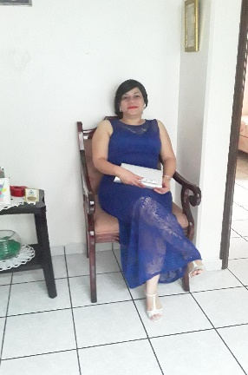
- DATOS PERSONALES

Nombre: Famelicia Lizeth Banegas Banegas

Lugar y Fecha Tegucigalpa, M.D.C.
De Nacimiento: 22 de Diciembre 1987

Estado Civil: Soltera

Dirección: Res. Palma Real Bloque K
Casa 30.

Teléfono: 2233-0992, 8855-4544

- ESTUDIOS REALIZADOS

Licenciada en Administración de Empresas
Universidad Católica de Honduras
(UNICAH) 2004-2009

Bachillerato en Ciencias y Letras
Metropolitan School
1999-2004

Primaria
Metropolitan School
1993-1999

- EXPERIENCIA

Práctica Profesional realizada en Seguros Crefisa, S.A. del 05 de Enero
al 05 de Abril del 2009.

Transportes Banegas Express: Supervisora de Operaciones del 02 de
Enero del 2014 al 30 de Diciembre del 2016.

Bilingüe: Español- Inglés.

REFERENCIAS PERSONALES

Lic. Angel Banegas 9490-1468
Lic. Jaime Sosa 3256-4685
Lic. Astrid Ordoñez 9981-8727

